
新龙湖大五班
2026/2/3
天气：晴

”
01入园情况
入园情况：今天来了33位小朋友，2位幼儿请假。
幼儿园生活充实而有趣。清晨，幼儿自主完成签到、整理水杯、翻椅入座和饮用牛奶，之后有目的的进行区域计划进行游戏，来开启活力满满的一天。
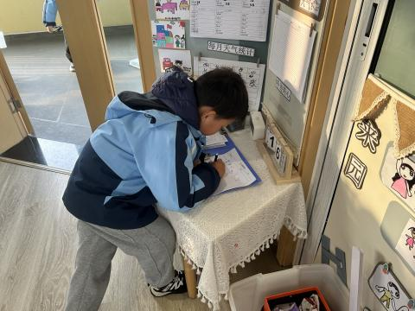

02区域活动

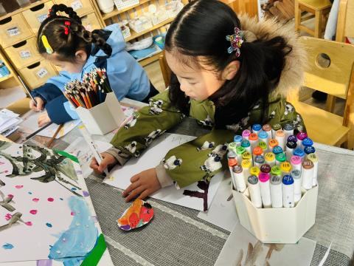
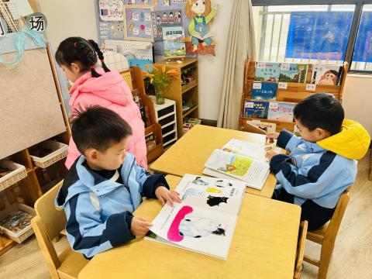
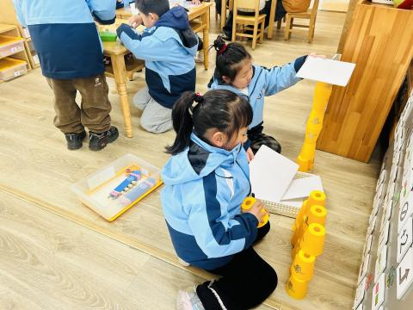
今日区域活动时间一到，孩子们便像快乐的小鸟般奔向自己喜爱的区域，开启了充满童趣的探索之旅。建构区里，积木在小手中堆叠、拼搭，一座座“城堡”“桥梁”初具雏形；美工区的桌案上，彩纸、画笔、黏土一应俱全，孩子们用创意勾勒线条、揉捏造型，一幅幅充满想象力的作品渐渐成型；益智区里，孩子们围坐在一起，专注地摆弄着拼图、棋类玩具，在动脑思考中收获乐趣；阅读区则安静又温馨，小读者们捧着绘本，沉浸在精彩的故事世界里。各个区域里，孩子们自主选择、自由结伴，在动手操作与互动交流中，尽情享受游戏的快乐，绽放着属于自己的光彩。

03集体活动
活动名称：美术：可爱的小熊
活动介绍：今天的美术活动主题是“线描画可爱的熊”，孩子们沉浸在黑白线条的创意世界里，画出了充满童趣的作品。
他们用流畅的线条勾勒出憨态可掬的熊的形象，有的为熊添上了温暖的格纹围巾与帽子，在冬日的雪花背景下显得格外可爱；有的则创作了“熊的一家”，用菱形、波浪、点状等丰富的线描纹样装饰熊的皮毛，再搭配上明亮的蓝色背景与星星、雪花点缀，让画面充满了冬日的温馨与灵动。
整个活动中，孩子们大胆尝试不同的线条组合，在自由创作中感受线描画的独特魅力，用充满想象力的作品，定格了属于他们的萌趣瞬间。
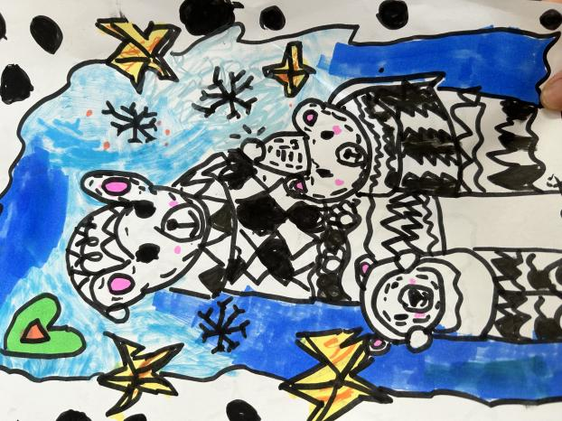
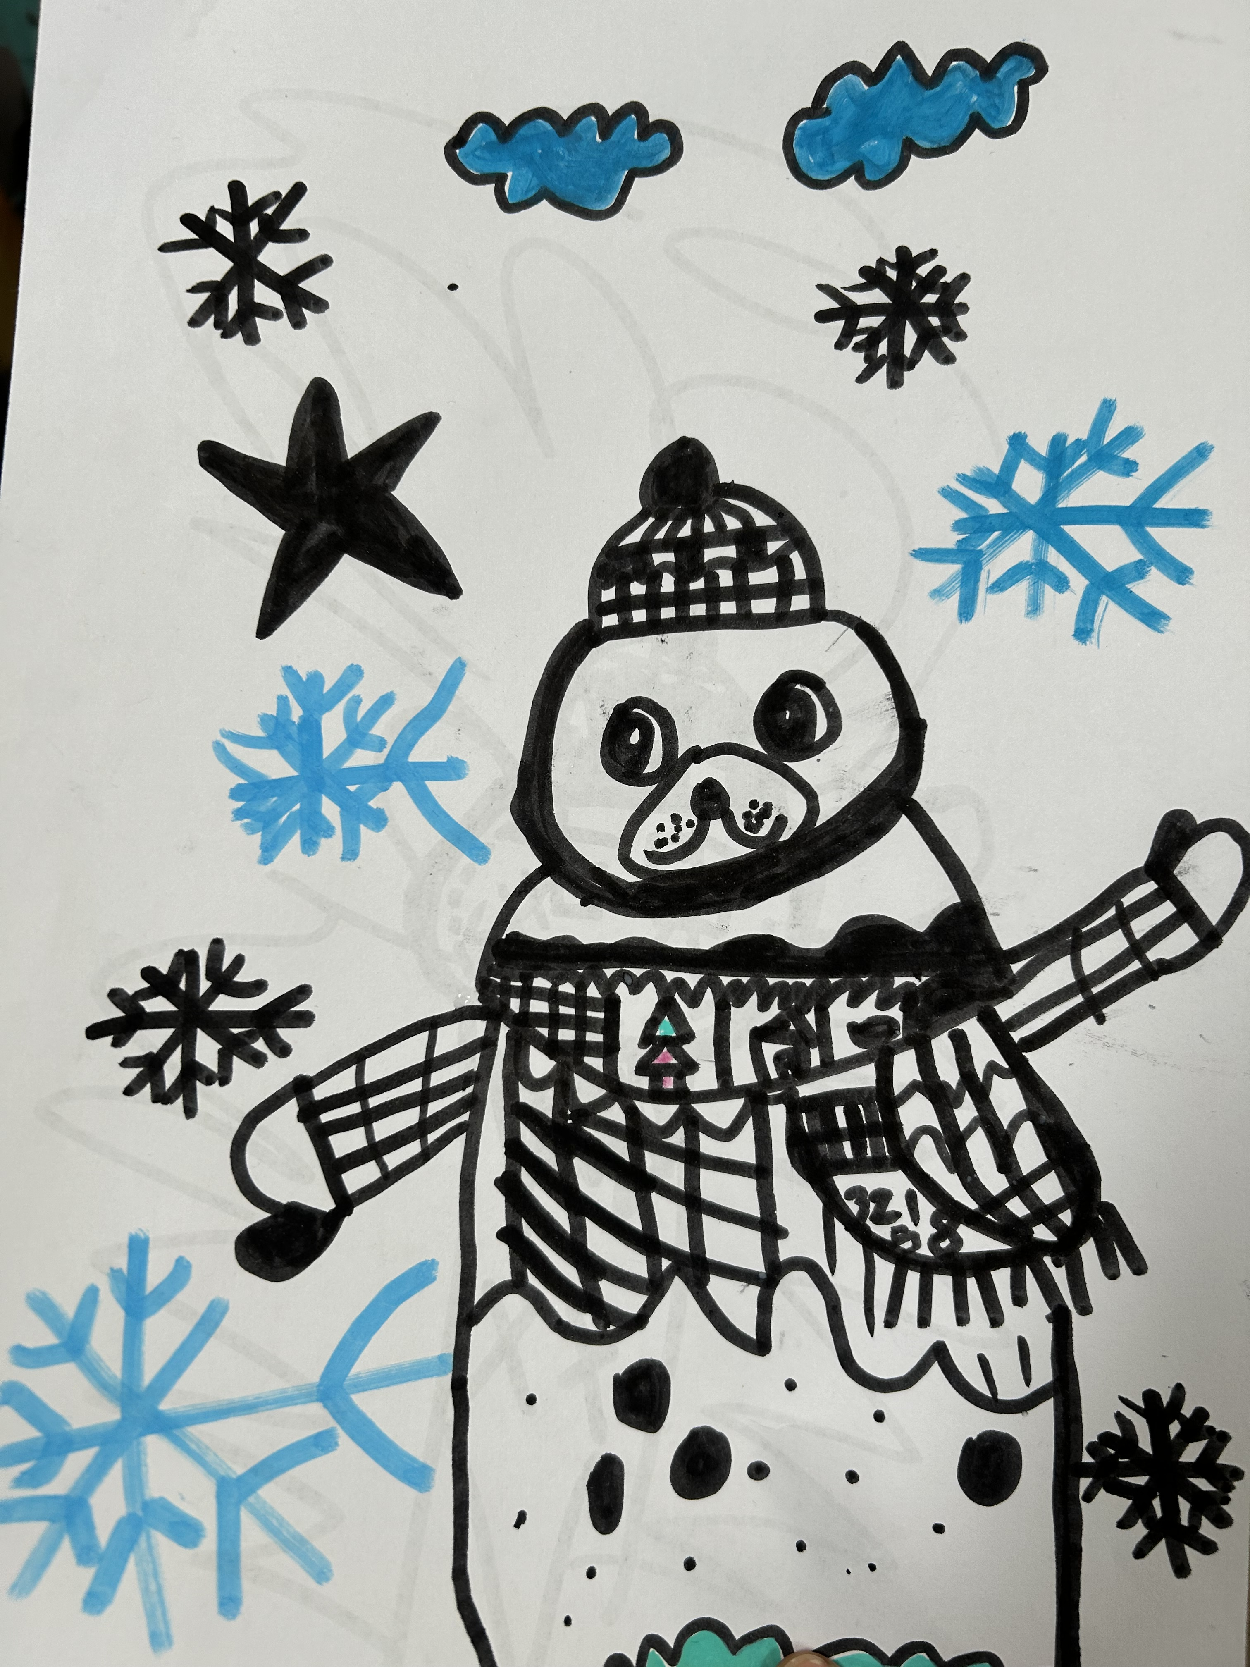

04生活活动
用餐情况
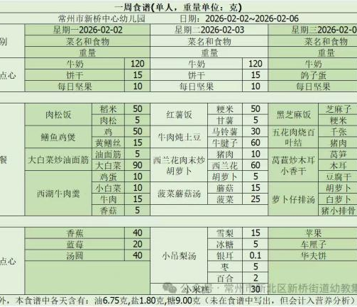

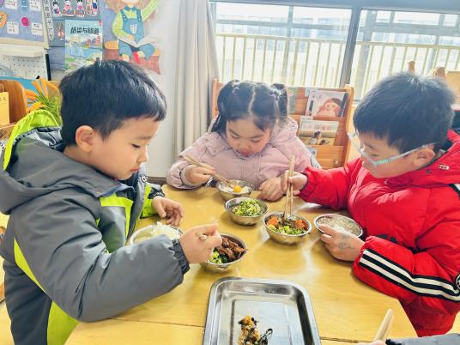 | 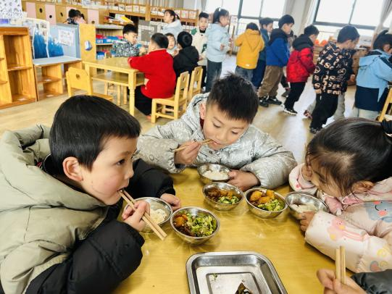 | 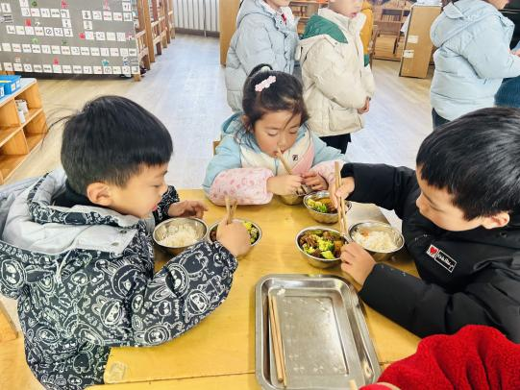
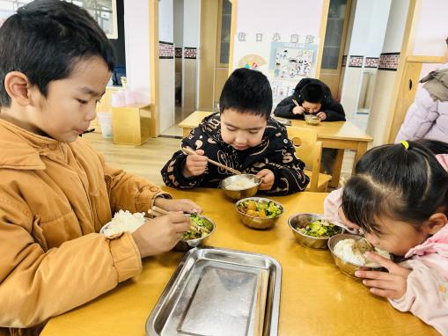 | 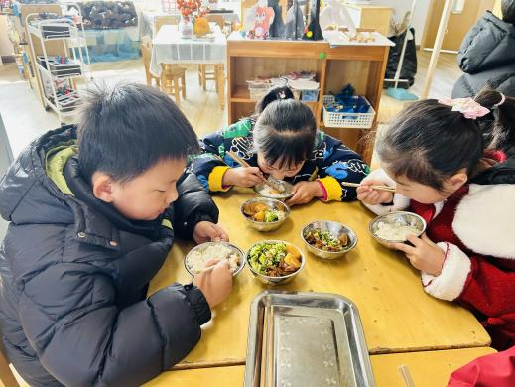 | 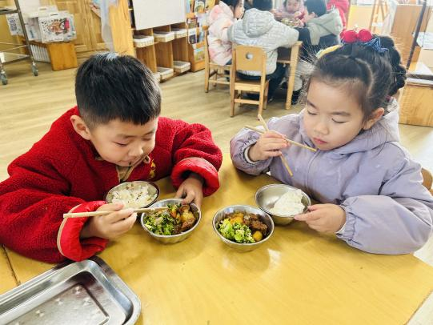
大部分小朋友都能够在13:00前自主入睡。个别小朋友未能入睡，如：张轩齐、晁乐怡、刘子文等。
所有小朋友在午睡前都能将衣服全部挂好，主动将整被子和枕头理好。每天值日生的工作，孩子们也能根据自己的值日生任务履行好职责。

